Přírodověda – 4. třída – náhradní práce na týden 18. - 22. 5.
Dobrý den!
V minulých dvou týdnech jsme si povídali o lese – o stromech, které tam rostou, o dalších rostlinách a minule jme naťukli i živočichy. Dnes probereme živočichy a význam lesa.

Živočichové v lese

- hmyz (brouci, motýli, mravenci, lýkožrout smrkový – škodí ve smrkových lesích, klíště)
- plazi – hadi – zmije, užovka, slepýš
- žáby – skokan hnědý, skokan zelený, ropucha
- ptáci – datel černý, strakapoud velký, kukačka, sojka, výr velký, bažant obecný,
- obratlovci – veverka, ježek, srnec, jelen, jezevec, kuna lesní, prase divoké, liška obecná, zajíc (spíš na louce)

Prohlédněte si tuto prezentaci a na konci je i poznávačka, tak si ji udělejte :-)
https://slideplayer.cz/slide/2355911/

Tady najdete taky spoustu lesních zvířat. Když kliknete na políčko PAMATUJ, objeví se vám název zvířete
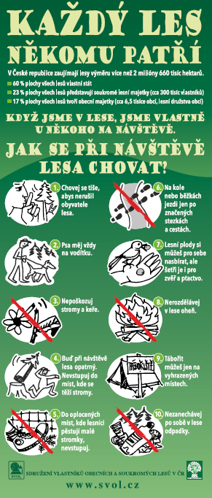
http://slideplayer.cz/slide/3693194/

Projeďte si to několikrát, ať zvířata dobře poznáte.

Význam lesa

Myslím si, že všichni byste dovedli říct co nám les dává. Tak to rychle shrnu:
- domov pro lesní zvířata
- lesní plody (borůvky, maliny, ostružiny, houby,...)
- čistý vzduch, stromy a rostliny vyrábějí kyslík, který lidé a živočichové dýchají
- čistou vodu (spousta vodních toků pramení právě v lesích)
- dřevo (na topení - popadané)
- relaxaci – volný pohyb, čisté prostředí
- maso – z některých zvířat (třeba z divočáka)
- zadržuje vodu

Lesy a vůbec přírodu musíme chránit. Bez nich by náš život byl velmi složitý a, pokud bychom zničili všechny lesy na Zemi, tak by byl život nemožný.

V lesích se musíme správně chovat – koukni na obrázek.

PS – str. 34

Mějte se krásně! M. Kárníková

Zdroje:
https://slideplayer.cz/slide/2355911/
http://slideplayer.cz/slide/3693194/
https://www.svol.cz/lesni-pedagogika/materialy-pro-lesni-pedagogiku-a-osvetu/

